🟢Begynder-øvelser
Øvelse 1 — Dato og klokkeslæt
Script:
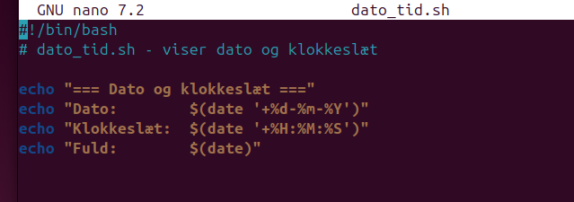
Output:
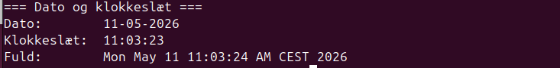
date-kommandoen er et simpelt eksempel på, hvordan systemoplysninger kan hentes og formateres automatisk.

Øvelse 2 — Hostname og IP-adresse
Script:
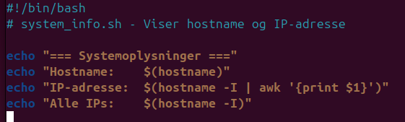
Output:
Et simpelt script som viser hostname og IP-adresse, hvor awk bliver brug til at filtre i outputtet for at give den øksede IP- adresse.

Øvelse 3 — Filer i /etc der ender på .conf
Script:
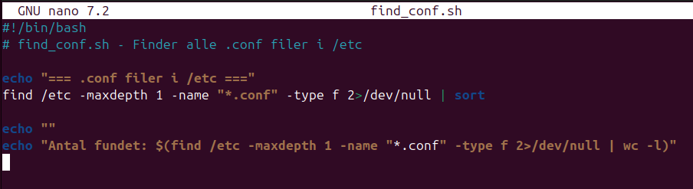
Output:
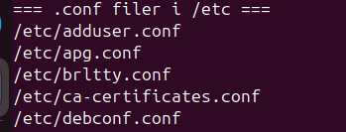
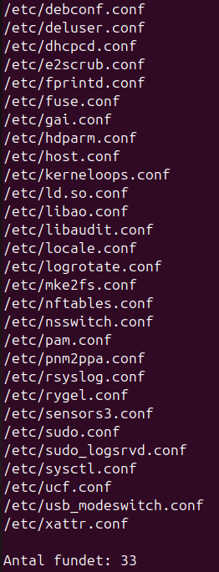
Konfigurationsfiler i /etc er kritiske for systemets sikkerhed, og fejlkonfigurationer er direkte relateret til OWASP A02 Security Misconfiguration. Scriptet viser, hvordan man hurtigt får overblik over hvilke konfigurationsfiler der findes, hvilket er relevant som del af en detective foranstaltning.

Øvelse 4 — Tjek om en fil findes
Script:
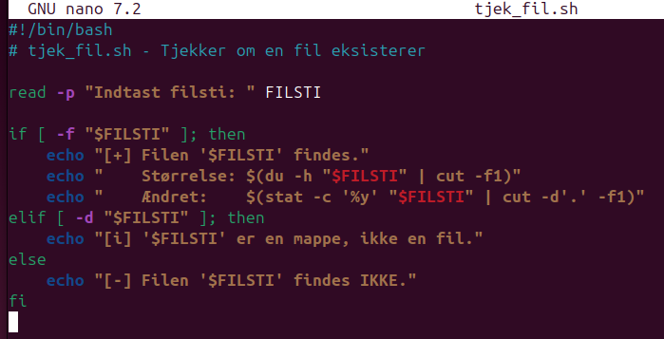
Script:
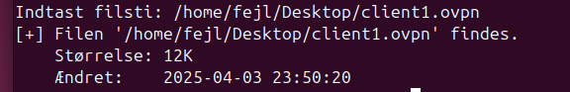
Scriptet introducerer betingede strukturer (if/elif/else) i Bash, og viser metadata om filer som størrelse samt ændringstidspunkt. I en sikkerhedskontekst er evnen til at tjekke filers eksistens og metadata centralt for integritetskontrol som er et kerneelement i CIA-triadens integritetsprincip.

Øvelse 5 — Antal brugere logget ind
Script: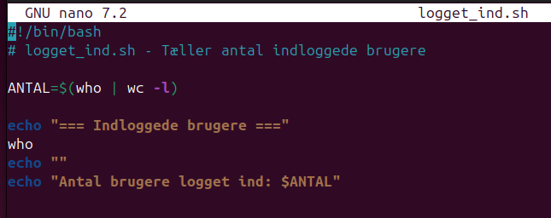
Output:
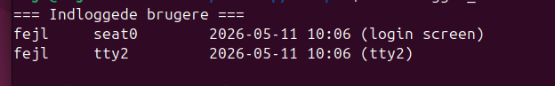
Overvågning af ind loggede brugere, er en detective foranstaltning. Uventede brugerkonti logget ind, særligt uden for arbejdstid. Kan være tegn på uautoriseret adgang, som er direkte relevant for CIA-triadens fortrolighed.

Øvelse 6 — Kørende processer for en given bruger
Script:
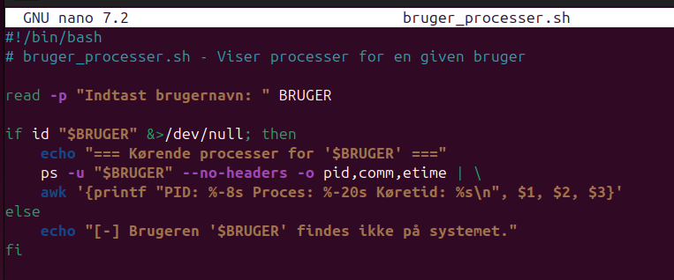
Output:
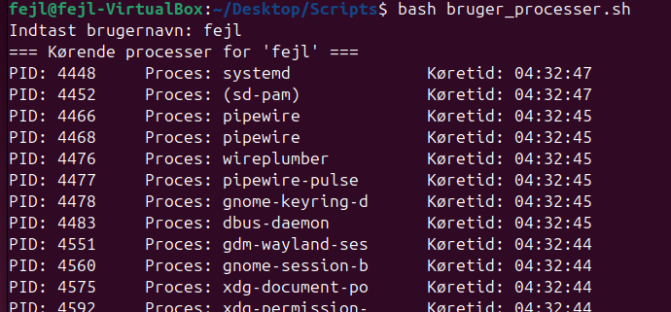
Procesovervågning er en vigtig detective foranstaltning, da mistænkelige processer der kører under en bestemt bruger, kan indikere malware eller misbrug.

Øvelse 7 — Tjek om en port er åben
Script:
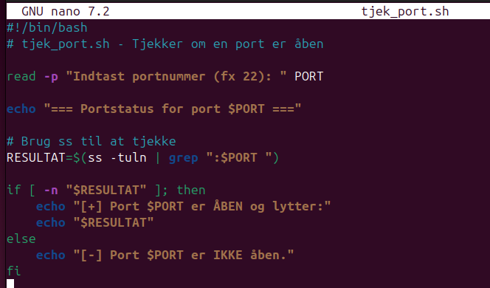
Output:
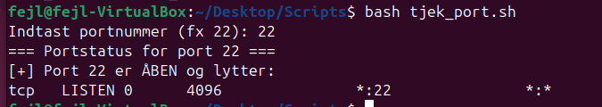
Åbne porte udgør en del af systemets angrebsflade (attack surface), f.eks. port 22 (SSH) er et hyppigt mål for brute force-angreb. Scriptet er en detective foranstaltning der hjælper med at kortlægge, hvilke tjenester der er eksponerede.

Øvelse 8 — Lås skærm efter inaktivitet
Script:
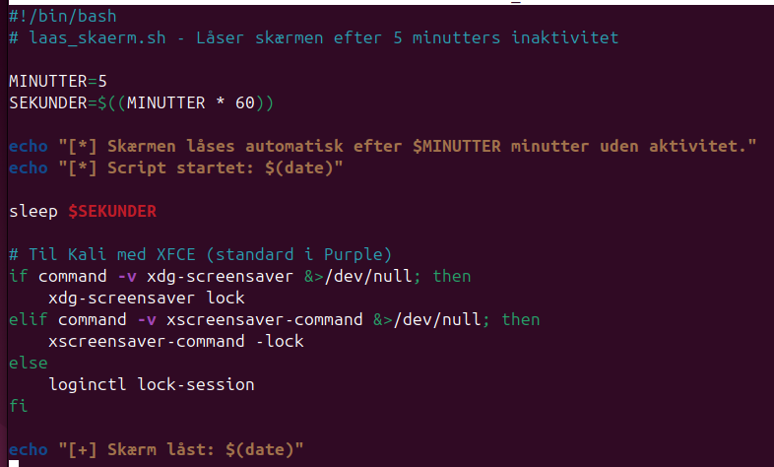
Det er et eksempel på en simpel kontrol der reducerer risikoen for, at en uvedkommende får adgang til en ulåst arbejdsstation."

Øvelse 9 — Overvåg diskplads
Script:
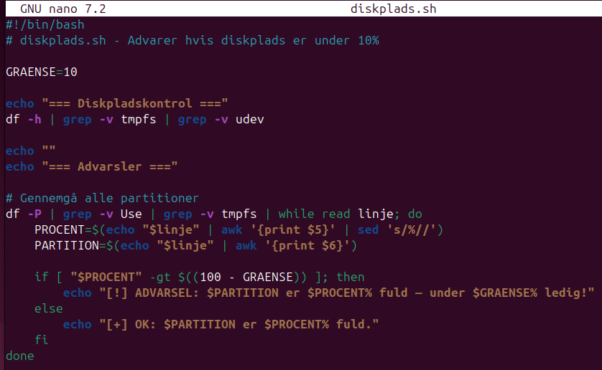
Fuld disk kan medføre systemnedbrud og tab af logdata.

Øvelse 10 — Mislykkede loginforsøg
Script:
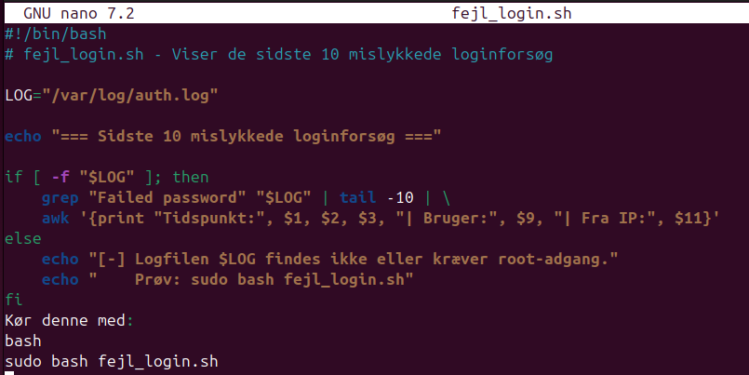
Gentagne fejlede forsøg fra samme IP er et tegn på et brute force-angreb, som et eksempel på OWASP A07 Authentication Failures. Scriptet er et simpelt eksempel på, hvordan man kan lave en loganalyse. da loganalyser er et vigtigt værktøj, i det daglige sikkerhedsarbejde.

🟡 Øvet-øvelser

Øvelse 11 — Overvåg ændringer i /etc/passwd
Script:
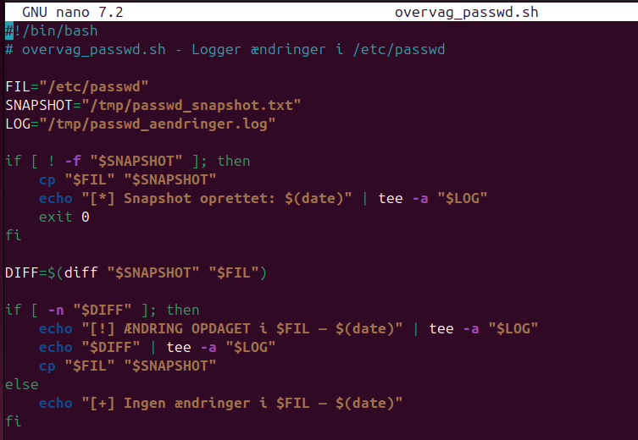
Output:
/etc/passwd indeholder alle brugerkonti på systemet. Uautoriserede ændringer kan betyde, at en angriber har oprettet en bagdør. Scriptet er en detective foranstaltning der overvåger integritet, som er et kernebegreb i CIA-triaden.

Øvelse 12 — Generer tilfældig adgangskode
Script:
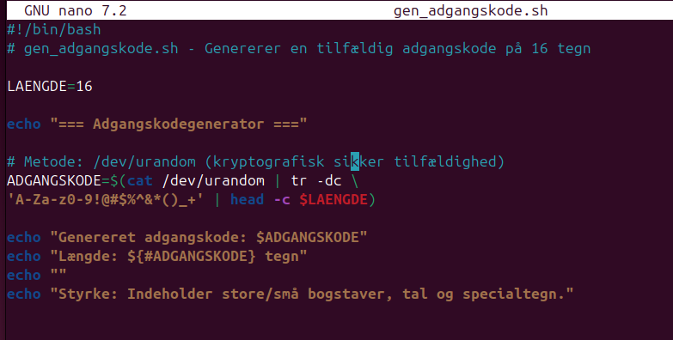
Output:
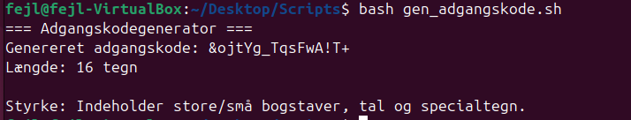
"Svage adgangskoder er en af de hyppigste årsager til kompromitterede konti. Scriptet bruger /dev/urandom som er en kryptografisk sikker tilfældighedskilde i Linux. Det er en preventiv foranstaltning der understøtter CIA-triadens fortrolighed og relaterer til OWASP A07 — Authentication Failures."

Øvelse 13 — Hash og integritetstjek med sha256sum
Script:
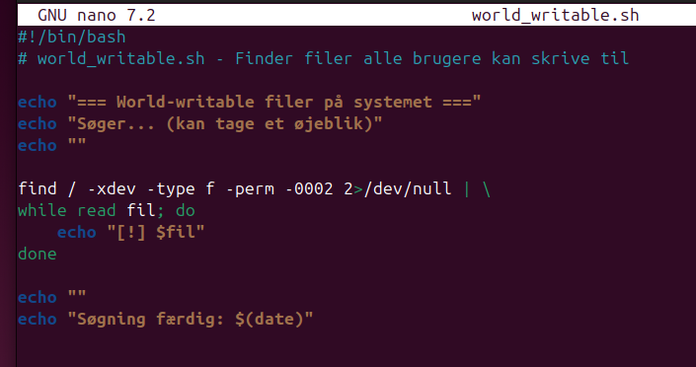
Output:
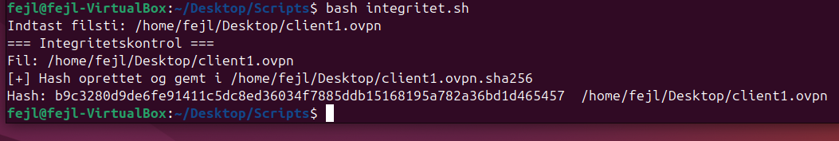
"Hashing med SHA-256 er et fundamentalt kryptografisk værktøj til at verificere integritet — et kernebegreb i CIA-triaden. Scriptet demonstrerer, hvordan man kan opdage, om en fil er blevet manipuleret, hvilket er særligt relevant for kritiske systemfiler. Dette er en detective/preventiv foranstaltning og danner grundlaget for mere avancerede IDS-systemer."

Øvelse 14 — Find world-writable filer
Script:

Output:
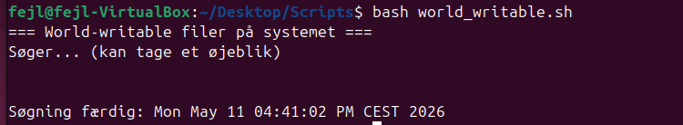
"World-writable filer kan skrives til af alle brugere på systemet — inklusiv potentielle angribere. Det er en alvorlig sårbarhed der kan udnyttes til privilege escalation eller indsættelse af ondsindet kode. Scriptet er en detective foranstaltning og er direkte relevant for CIA-triadens integritet og OWASP A01 — Broken Access Control."

Øvelse 15 — Subnet-scanner med ping
Script:
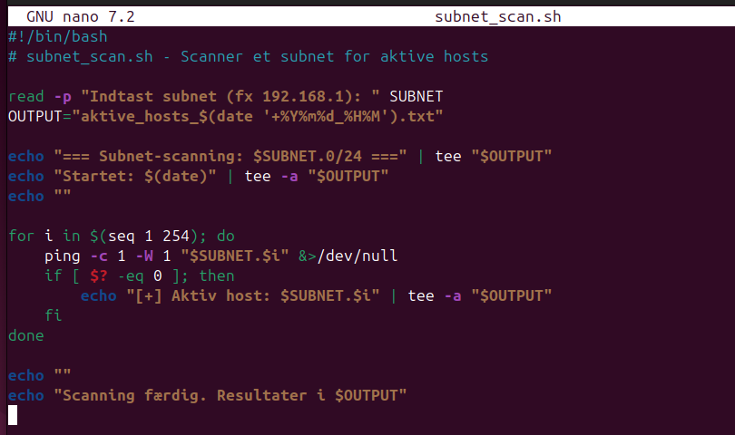
Output:
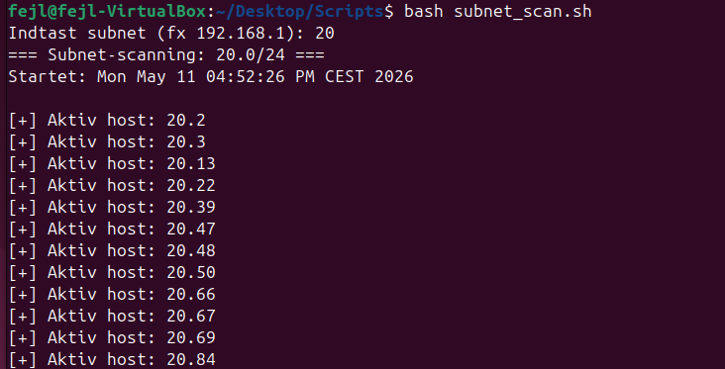
"Netværkskortlægning er et grundlæggende skridt i både offensiv og defensiv sikkerhed. At kende alle aktive hosts på sit netværk er en detective foranstaltning der understøtter tilgængelighed i CIA-triaden — ukendte enheder kan være uautoriserede og udgøre en sårbarhed. Scriptet minder om funktionaliteten i nmap -sn."

Øvelse 16 — Udtræk unikke IP-adresser fra log
Script:
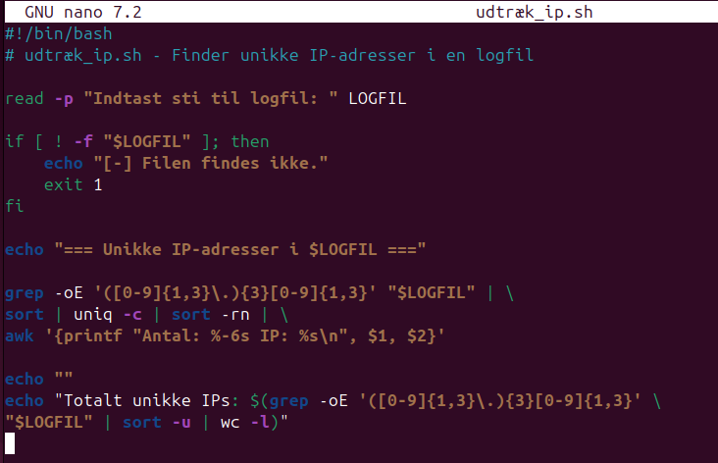
Output:
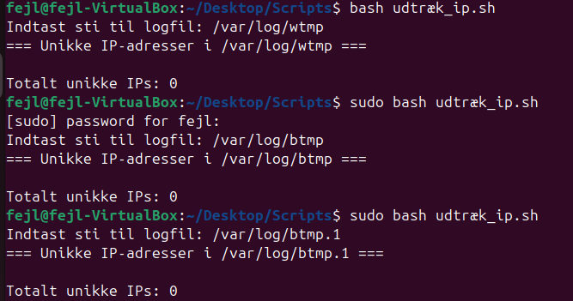
"Loganalyse er centralt i det defensive sikkerhedsarbejde. Ved at udtrække og tælle IP-adresser kan man identificere usædvanlig trafikadfærd — fx en IP der optræder tusindvis af gange, hvilket kan indikere et angreb. Dette er en detective foranstaltning og relaterer til OWASP A09 — Security Logging and Alerting Failures."

Øvelse 17 — Overvåg og dræb processer
Script:
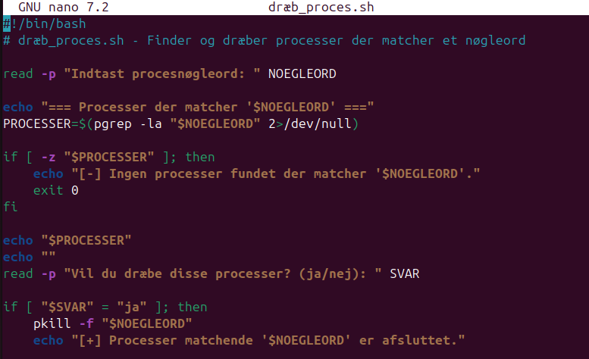
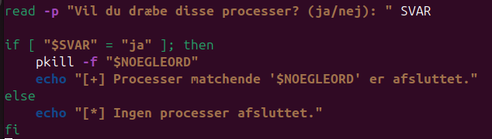
Output:
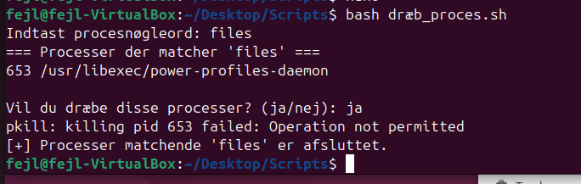
"Evnen til at identificere og stoppe mistænkelige processer er en corrective foranstaltning — man reagerer aktivt på en opdaget hændelse. I et scenarie med malware der kører som en proces, er dette et konkret eksempel på responsiv risikohåndtering og understøtter CIA-triadens tilgængelighed."

Øvelse 18 — Tjek SSH authorized_keys
Script:
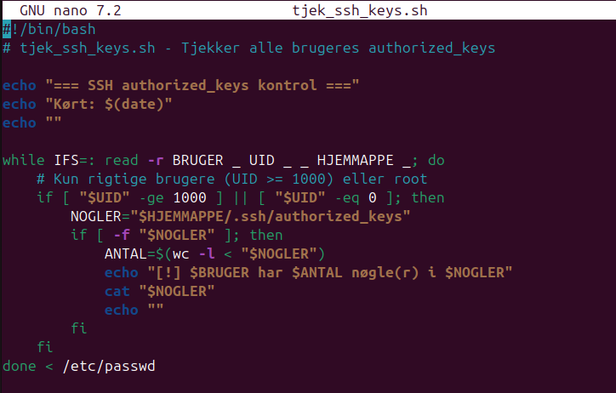
"SSH authorized_keys giver passwordfri adgang til et system. Uautoriserede nøgler er en alvorlig sårbarhed der kan give en angriber vedvarende adgang — også kaldet persistence. Scriptet er en detective foranstaltning der understøtter CIA-triadens fortrolighed og relaterer til OWASP A07 — Authentication Failures."

Øvelse 19 — Overvåg åbne netværksforbindelser
Script:
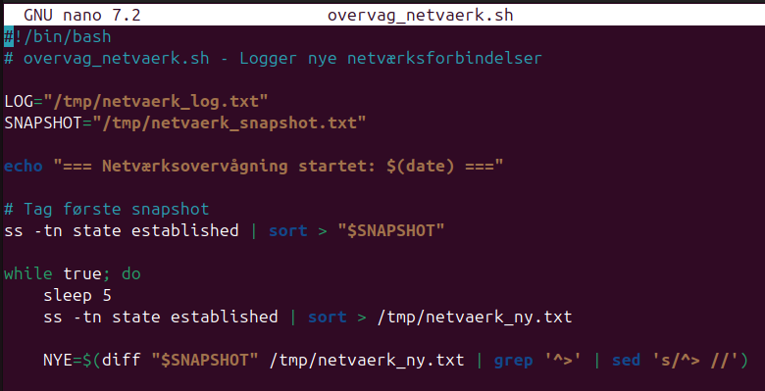
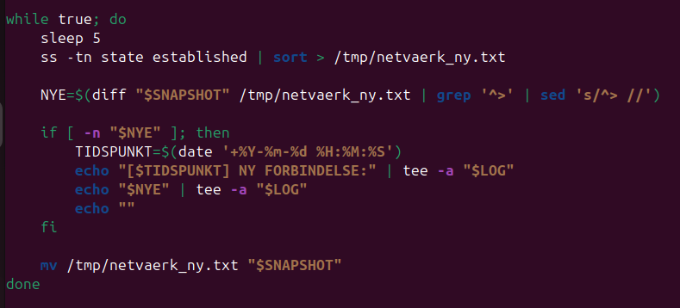
Output:
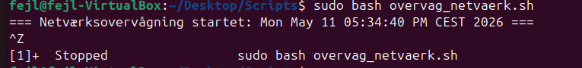
"Overvågning af netværksforbindelser i realtid er en detective foranstaltning der kan afsløre uautoriseret kommunikation — fx en malware der sender data ud af netværket (data exfiltration). Dette er direkte relevant for CIA-triadens fortrolighed og OWASP A09 — Security Logging and Alerting Failures."

Øvelse 20 — Find alle setuid-binaries
Script:
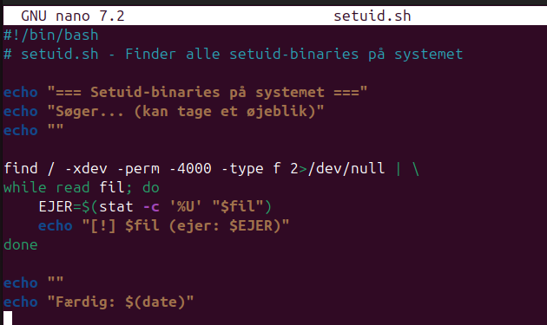
Output:
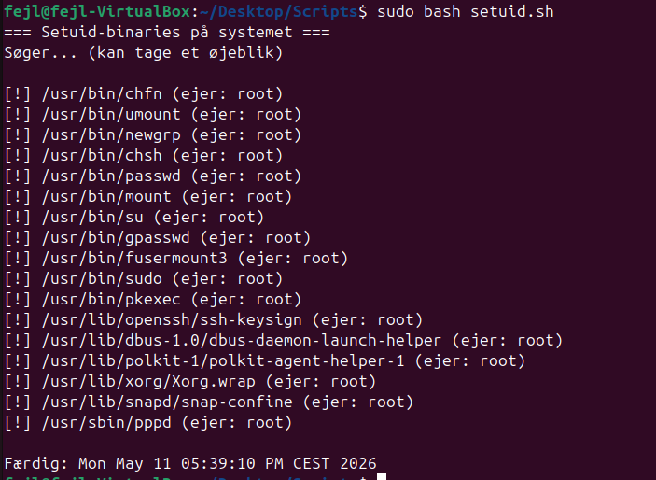
"Setuid-binaries kører med ejerens rettigheder — typisk root — uanset hvem der kører dem. En sårbar setuid-binary kan udnyttes til privilege escalation, hvor en angriber opnår root-adgang. Scriptet er en detective foranstaltning og er særligt relevant for OWASP A01 — Broken Access Control og CIA-triadens integritet."

🔴 Avancerede øvelser

Øvelse 21 — Brute-force en ZIP-fil
Skal laves om

Øvelse 22 — Simpel keylogger (uddannelsesmæssigt)
Script:
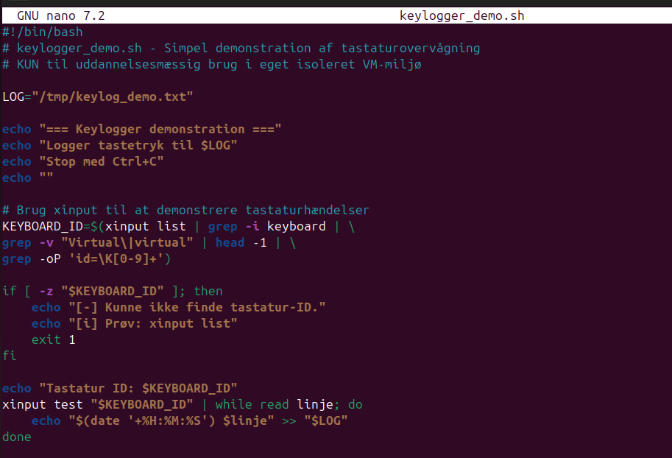
Output:
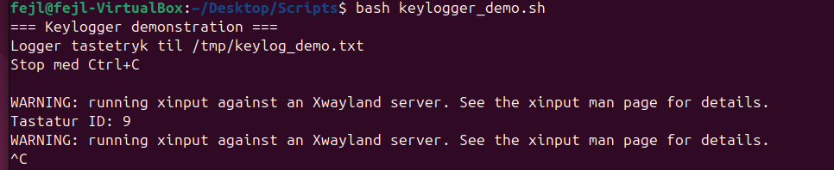
Skal laves om!!!
"Keyloggere er et eksempel på malware der truer CIA-triadens fortrolighed ved at optage tastetryk og stjæle adgangskoder. Scriptet er udelukkende til uddannelsesmæssig brug i et isoleret VM-miljø og demonstrerer, hvordan angribere kan operere. Modforanstaltningerne er preventive: kryptering, MFA og antivirus der detekterer keyloggere."

Øvelse 23 — Automatiser nmap og vis kun åbne porte
Script:
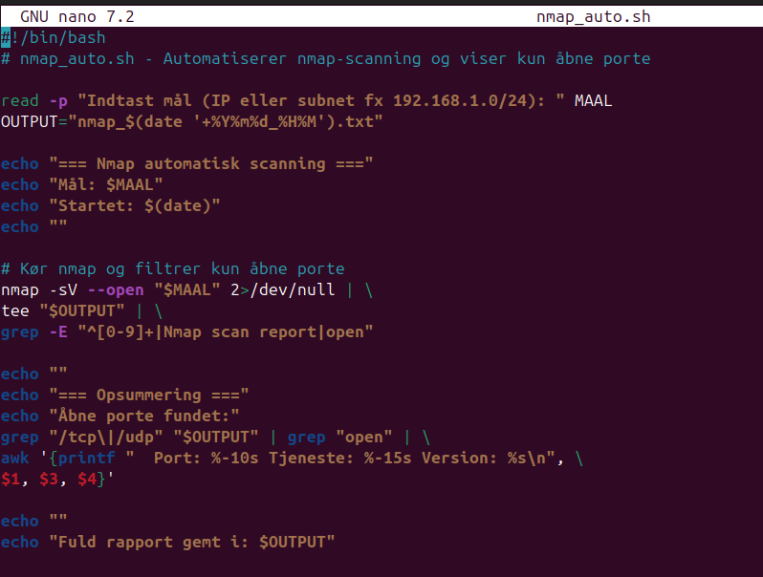
Output:
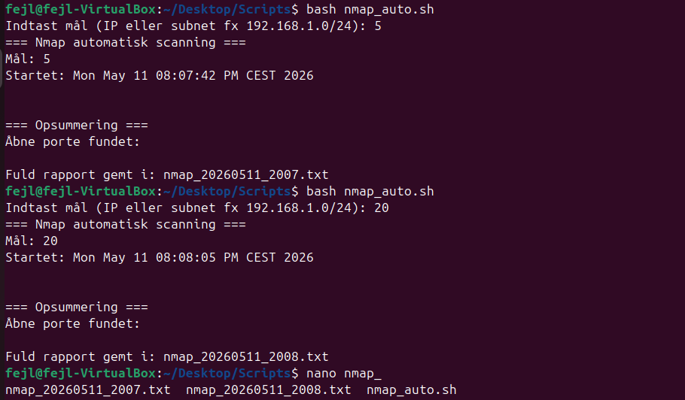
"Automatisering af Nmap-scanninger er et eksempel på, hvordan terminalen effektiviserer sikkerhedsarbejdet. Scriptet identificerer åbne porte og tjenester — direkte input til en risikovurdering, hvor åbne porte udgør potentielle sårbarheder. Det relaterer til OWASP A02 — Security Misconfiguration og er en detective foranstaltning."

Øvelse 24 — Overvåg auth.log og send advarsel
Script:
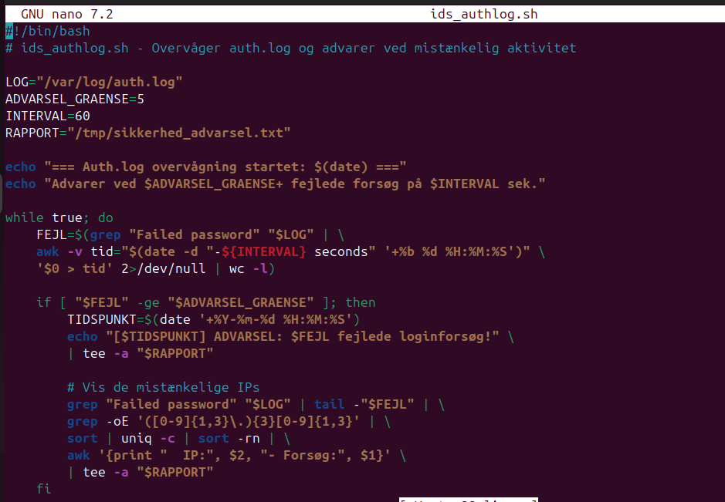
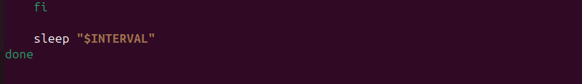
Output:
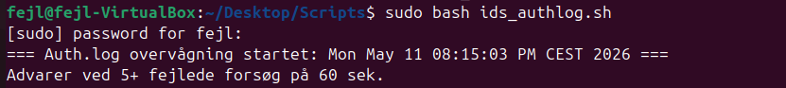
"Scriptet er et simpelt IDS (Intrusion Detection System) der overvåger logfiler i realtid — en detective foranstaltning. Det relaterer direkte til OWASP A07 — Authentication Failures og A09 — Security Logging and Alerting Failures. I en reel situation ville advarslen udløse en corrective foranstaltning, fx automatisk blokering af IP-adressen med en firewall-regel."

Øvelse 25 — Generer firewall-regler fra whitelist
Script:
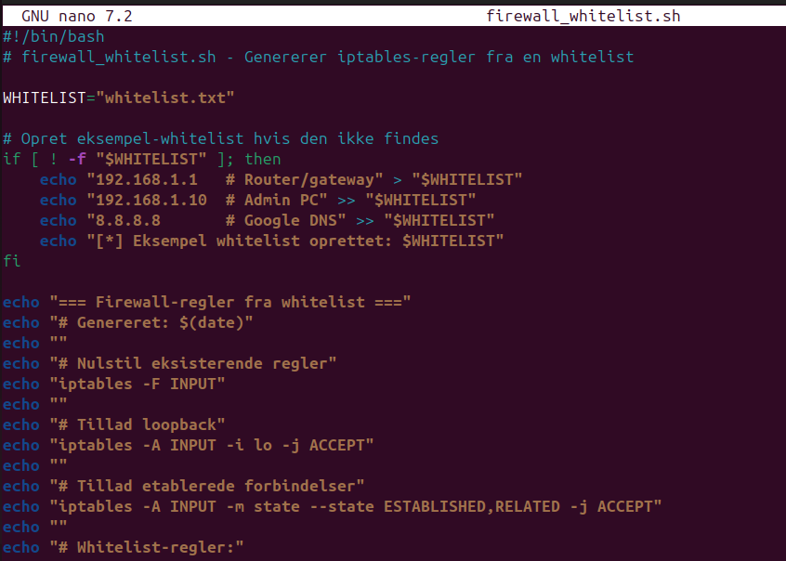
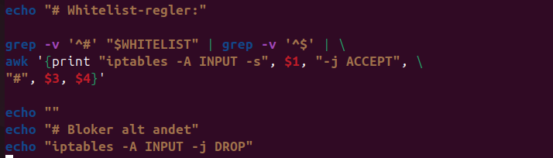
Output:
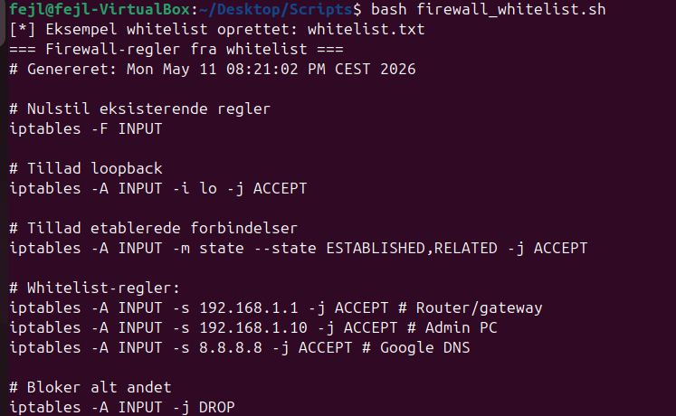
"Firewall-regler baseret på en whitelist er en stærk preventiv foranstaltning der implementerer princippet om mindste privilegium — kun kendte og godkendte IP-adresser tillades. Scriptet er et eksempel på en teknisk/organisatorisk foranstaltning og understøtter alle tre elementer i CIA-triaden ved at begrænse angrebsfladen."

Øvelse 26 — Analyser Apache-logs for SQL-injection
Script:
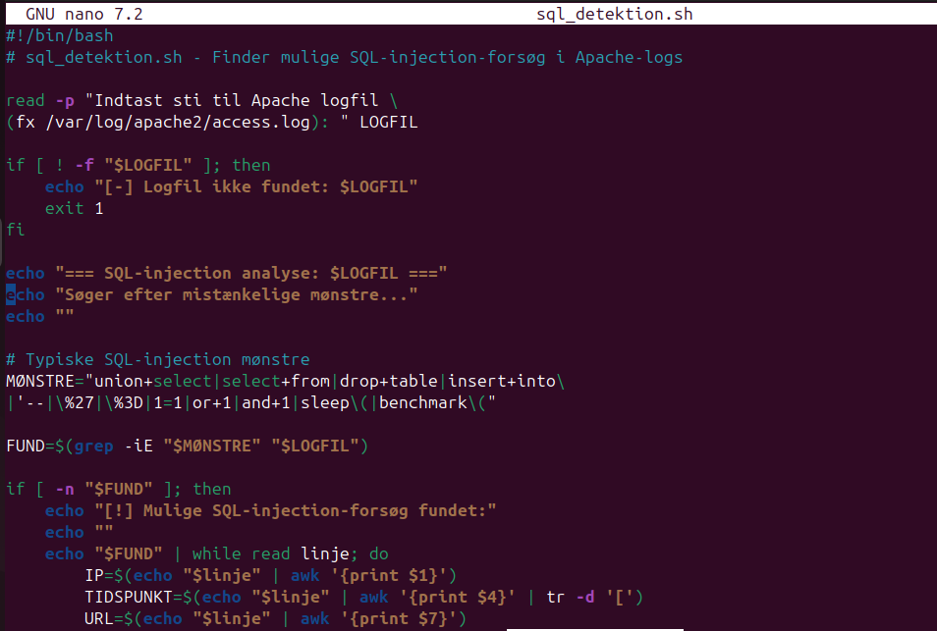
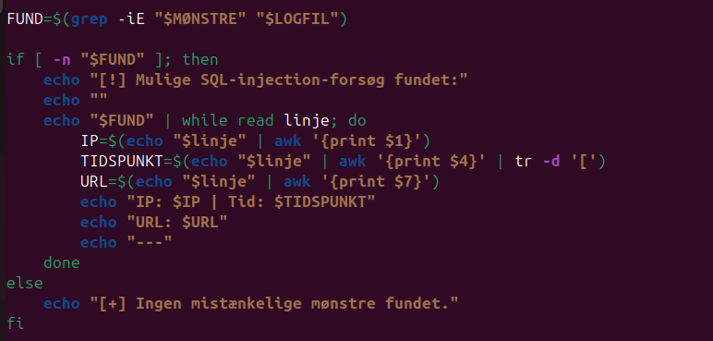
Output:
Skal laves om
"SQL-injection er en af de mest klassiske webapplikationssårbarheder og er relateret til OWASP A03 — Injection (2021) / A05 — Injection (2025). Scriptet demonstrerer, hvordan loganalyse kan afsløre angrebsforsøg — en detective foranstaltning. Kombineret med en WAF (Web Application Firewall) som preventiv foranstaltning reduceres risikoen markant."

Øvelse 27 — Overvåg rettigheder på /etc/shadow
Script:
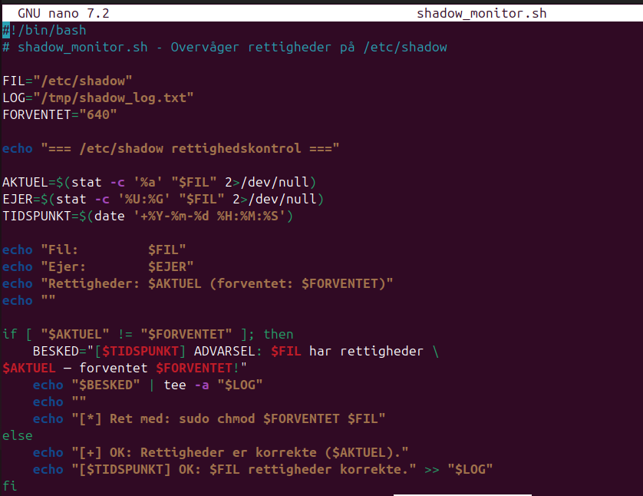
Output:
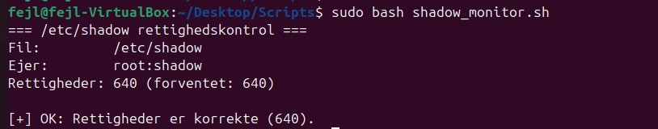
"/etc/shadow indeholder systemets krypterede adgangskoder og er en af de mest følsomme filer på et Linux-system. Forkerte rettigheder udgør en kritisk sårbarhed der truer CIA-triadens fortrolighed. Scriptet er en detective/evaluerende foranstaltning der løbende verificerer, at kritiske filers integritet er intakt."

Øvelse 28 — Simpelt IDS med fil-checksums
Script:
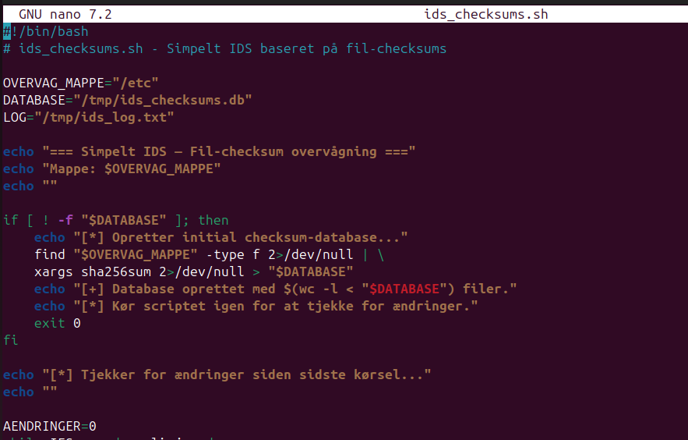
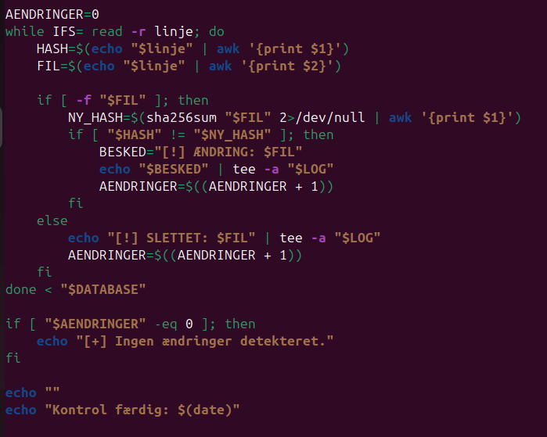
Output:
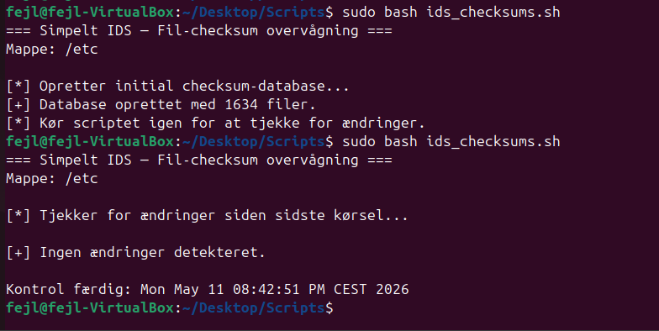
"Dette script implementerer et grundlæggende File Integrity Monitoring (FIM) system — samme princip som professionelle IDS-værktøjer som AIDE og Tripwire bygger på. Det er en detective foranstaltning der beskytter CIA-triadens integritet ved at opdage uautoriserede filændringer. I en risikovurdering reducerer det sårbarhedsfaktoren ved at sikre tidlig opdagelse."

Øvelse 29 — Honeyfiles med adgangslogning
Script:
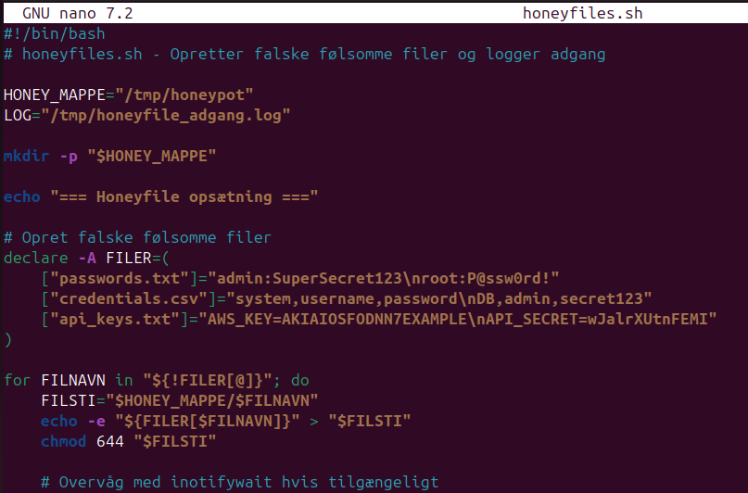
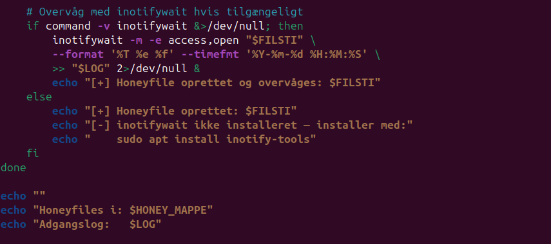
Output:
Mangler skal laves om
"Honeyfiles er falske filer designet til at tiltrække angribere. Adgang til en honeyfile er et stærkt signal om uautoriseret aktivitet, da legitime brugere aldrig bør tilgå dem. Det er en detective foranstaltning der giver tidlig varsling om et igangværende angreb — et koncept der bruges i professionelle honeypot-systemer til at kortlægge angribernes metoder."

Øvelse 30 — Roter og kryptér logs automatisk
Script:
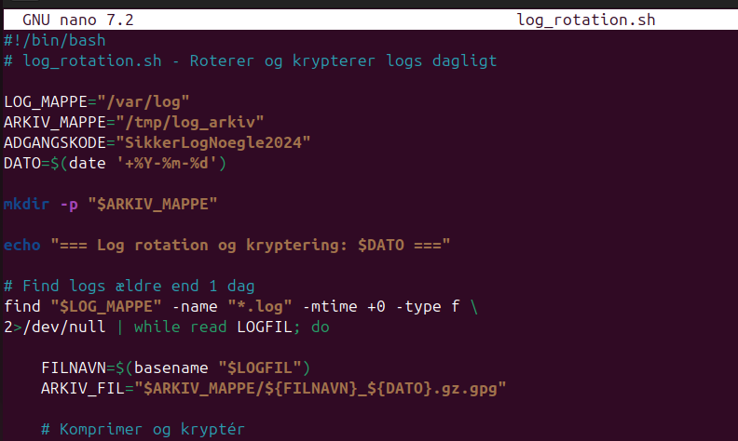
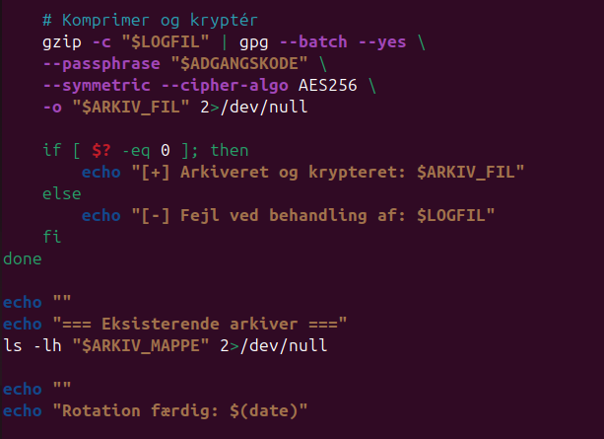
Output:
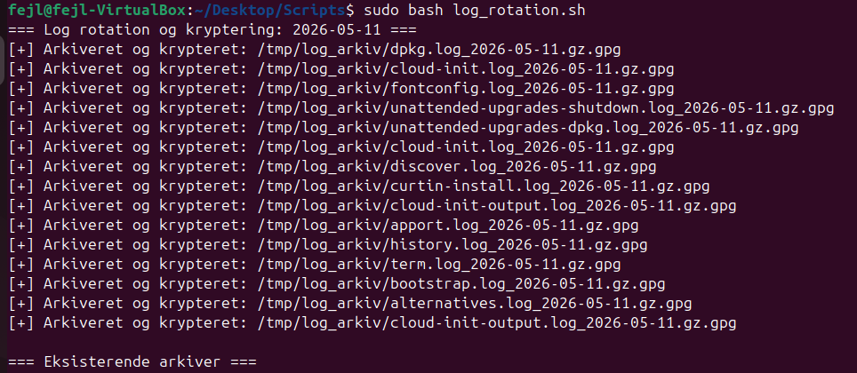
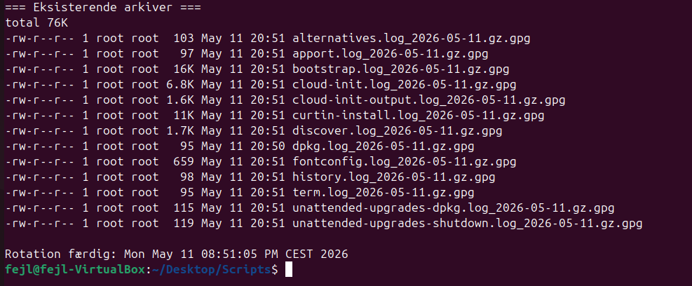

"Logrotation og kryptering kombinerer to vigtige sikkerhedsprincipper: tilgængelighed (logs sletter ikke systemet ved at fylde disken) og fortrolighed (krypterede logs kan ikke læses af uvedkommende). Scriptet er en preventiv/corrective foranstaltning og er et eksempel på, hvordan man automatiserer rutineopgaver — et kernekrav i ISO/IEC 27002 om informationssikkerhedsstyring."

